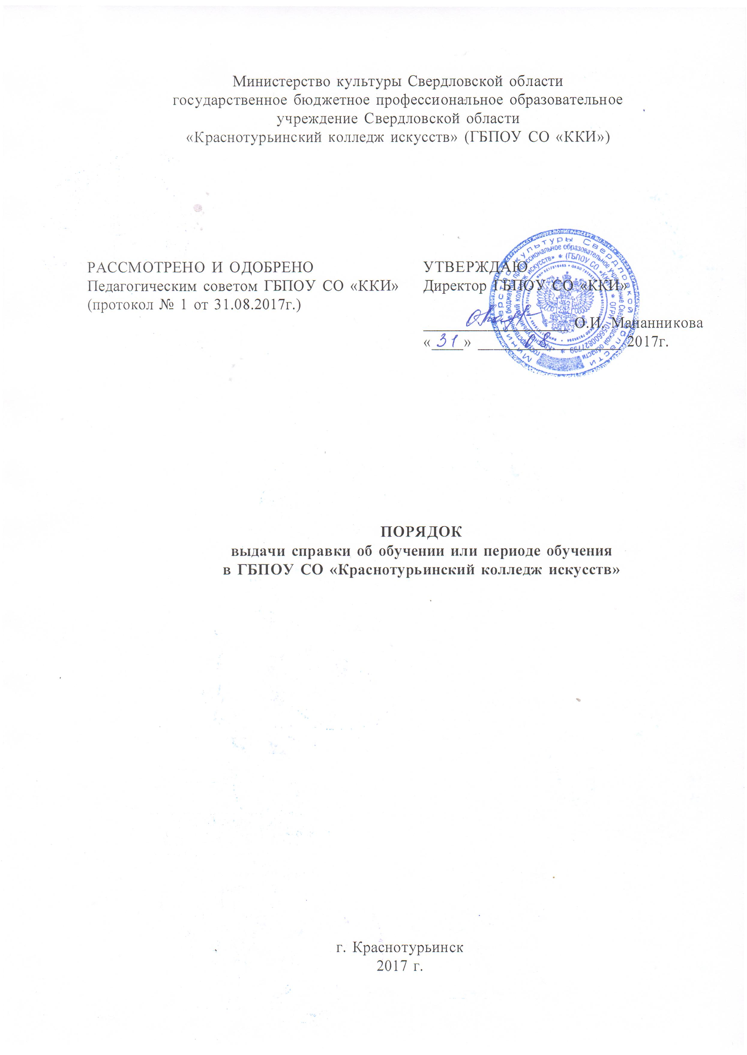
Порядок выдачи справки об обучении или периоде обучения
в ГБПОУ СО «Краснотурьинский колледж искусств»

- Порядок выдачи справки об обучении или периоде обучения в ГБПОУ СО «Краснотурьинский колледж искусств» (далее по тексту соответственно – порядок, колледж) разработан в соответствии с Федеральным законом Российской Федерации от 29 декабря 2012 г. № 273-ФЗ «Об образовании в Российской Федерации».
- Порядок определяет форму справки об обучении или периоде обучения (далее справка).
- Справка выдается лицам, освоившим часть образовательной программы и отчисленным из колледжа по разным основаниям, а также, не прошедшим государственной итоговой аттестации.
- Справка об обучении или периоде обучения выдается в течение 3 рабочих дней после издания приказа об отчислении обучающегося из колледжа.
- Лицо, отчисленное из колледжа, колледжа расписывается в Журнале регистрации исходящих документов в учебной части о получении справки.
- Образец справки устанавливается настоящим порядком (Приложение №1).
- В случае потери справки может быть выдан дубликат справки в течение 10 рабочих дней, следующих за днем подачи заявления о выдаче утраченной справки.
- Справка заполняется с помощью технических средств (компьютера, принтера) на русском языке на фирменном бланке колледжа.
- Дисциплины указываются в соответствии с учебным планом специальности/специализации, по которой осуществлялась подготовка обучающегося.
- Заполненная справка заверяется печатью колледжа.
- Справка после заполнения тщательно проверяется на точность и безошибочность внесенных в нее записей. Не допускаются подчистки, пропуски строк.
- Для регистрации выдаваемых справок ведется Журнал регистрации исходящих документов в учебной части колледжа в соответствии с Номенклатурой дел ГБПОУ СО «Краснотурьинский колледж искусств».
- Журнал регистрации исходящих документов учебной части хранится как документ строгой отчетности.
- Справки обучающимся или их родителям (законным представителям) в пенсионный фонд, органы социальной защиты и т.п. выдаются по формам в соответствии с их требованиями на следующий день после обращения студента в учебную часть.

Приложение № 1

государственное бюджетное образовательное учреждение

среднего профессионального образования Свердловской области
«Краснотурьинский колледж искусств»
624447, Свердловская обл.,
г. Краснотурьинск, ул. Бульвар Мира, д. 15 Б
Тел./Факс 8 (34384) 6-35-80
E-mail: kki@krasmus.ru

№ ___от __________

СПРАВКА
Выдана _______________________________ (____________________) о том, что он являлся
(фамилия, имя, отчество полностью) (дата рождения)
студентом очной (зоачной) формы обучения государственного бюджетного образовательного учреждения среднего профессионального образования Свердловской области "Краснотурьинский колледж искусств" с____________ 200_ г. по _________ 20_ г.,
(число, месяц)
Учился на бюджетной (платной) основе.
Приказ о зачислении в учебное заведение № ______ от __.__.200__г.
(реквизиты приказа)
Приказ об отчислении из учебного заведения № ___ от __.__.20__ г.
(реквизиты приказа)

(причина: непрохождение государственной аттестации (отчисление переводом и т.д.).

На момент отчисления имеет следующие оценки:

Дисциплина | Кол-во часов | Оценка

Справка дана для предъявления по месту требования.

Директор О.И. Мананникова

